nieuwsbrief
jaargang 11 nummer 3 30 september 2012

stichting ‘Gotong Royong Utrecht’
postadres: oudkerkhof 15 bis, 3512 GH Utrecht, Nederland
email: info@gotong-royong-utrecht.nl
bankrekeningnummer: 84.21.36.932 (ABN-ARMO)
inschrijvingsnummer K.v.k. H30179877

- Van het bestuur

Eén ding is zeker en dat is dat alles onzeker is, behalve verandering. Voor de rest is het devies: blijven hopen op voorspoed. Voeg aan de hoop drie ons geluk en twee ons mazzel toe, meng dat met een liter vloeibaar vertrouwen en een theelepel branie en een snufje afrodisiacum voor de verleiding. En zie: vreugde en succes!! Veel sponsors voelen zich verbonden en hebben WEER hun bijdrage geleverd waardoor er voldoende support is voor het scholarship-programma om de zorgen die we hadden weg te nemen. Heel veel dank aan alle particuliere sponsors die gul en gericht gaven. Ook aan Boris met zijn club en aan Jos/Wendy/Bram en Guus van -We Do It- voor hun substantiële donaties!!

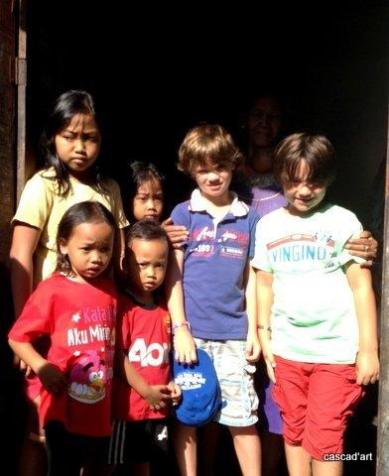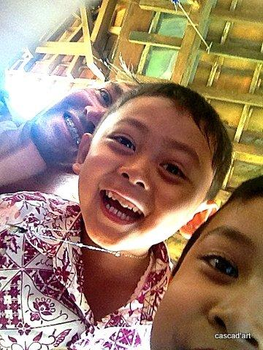
Bram en Guus in Yogya Jos met twee geinponems

2. Couleur privé et locale

De Engelse spreuk -home is where the heart is- en het Indonesische liedje “disini senang, disana senang, dimana2 hatiku senang” drukken beiden hetzelfde uit. Er is ook het liedje “Torn between two lovers” en een spreuk van Goethe “zwei Seelen in meiner Brust ….”. Gezamenlijk drukken ze iets uit wat ons aan het hart gaat. Dit slaat op het dilemma of de uitdaging in het omgaan met twee sterke krachten die aan je trekken. In ons geval wanneer je je hart hebt verpand aan mensen in een ander land enerzijds en anderzijds de ervaring leert dat verblijf in je moederland ook haar pre’s heeft. We leren soepel mee te veren en te buigen en gaan de weg van de gereduceerde weerstand. Voor het eerst in al die jaren ondergingen we drie maanden Hollandse zomer en (suprise) genoten we ervan. Nu roept het werk en drijft de Hollandse herfst, die zich grauw, vochtig en koel heeft aangediend, ons weer naar Java waar de hitte op ons wacht en waar men reikhalzend uitkijkt naar de verkoelende natte moesson. We zullen gezamenlijk wachten.

De lokale hoogfeesten Ramadan/Idel Fitri (Java) en Galungan/Kuningan (Bali) werden dus door ons op een afstand gevolgd, maar lokaal hielden deze feesten de bevolking enorm bezig, Met name Ramadan op Java maakte een periode van zes tot zeven weken tot niet erg productief. Op zich niet verwonderlijk: probeer zelf meer eens een dag overdag met 30+ graden niets te eten of te drinken. En dat dan een maand lang: dat is een aanslag op je energie. Voor nieuwe projecten was het in elk geval geen goede tijd om te starten en zodoende konden wij met een gerust hart een tijdje in Nederland vertoeven.

Indonesië doet het economisch gezien nog steeds een stuk beter dan Europa. Na China, India en Brazilië is het het land met de grootste economische groei. Het aantal superrijken is in Indonesië percentueel meer gegroeid dan in andere Zuidoost-Aziatische Tijgers. Van consuminderen hebben ze nog niet gehoord, in tegendeel. De consumentenkredieten pushen de omzet enorm met alle risico’s van dien. De groeiende welvaart is zichtbaar in de gadgets van de nieuwe middenklasse die heel statusbewust is. Men zegt dat deze economische ontwikkeling het religieus fanatisme zal ontkrachten. De voorwaarde is wel dat men het gat tussen arm en rijk weet te verkleinen, want pauperwijken zijn de voedingsbodem voor het fanatisme.

Een in het oog springend feit is dat de nieuwe Regent van Groot Jakarta een grote outsider was van buiten de regio en niet uit de kliek komt van de lokale bobo’s en zakenmaffia. Hij won zonder ook maar enige religieus getinte uitspraak te doen, iets waar zijn tegenstanders juist de media mee bespeelden. Deze winst lijkt ons een zeer goede zaak.

Wij blijven in ieder geval onze support tegen het licht houden en onderzoeken waar wij de bijstellingen moeten doen.

3. Projectinformatie (lopende projecten)

I Yogyakarta-Java: MCK’s (openbare toilet/washuisjes)

In juli is de MCK opgeleverd in Banaran Kidul. Bestuurslid René was erbij en hoorde alle speeches aan en mocht zelf ook een bijdrage leveren. In augustus tijdens Ramadan gebeurde er niet zo veel maar in september werd er na onderzoek tot noodzaak en besprekingen met de bewoners over hun bijdrage, begonnen met de bouw in Ngaglik Sumbersari in Sleman.
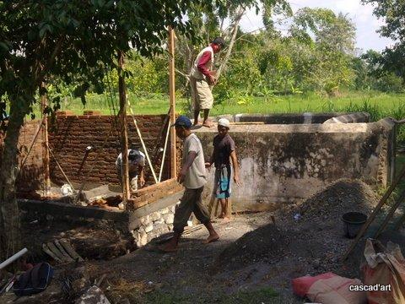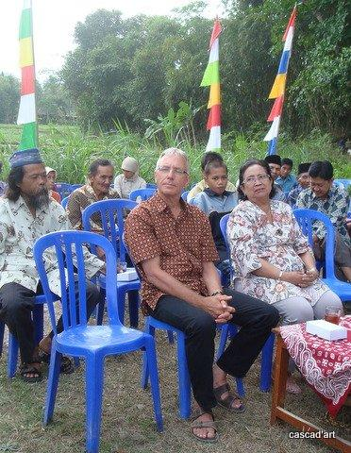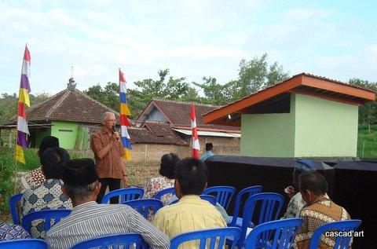

II Yogyakarta-Java: Scholarships

De actie om weer mensen geïnteresseerd te krijgen in de scholarships is redelijk succesvol geweest; elke leerling die een toezegging had, is aan (het vervolg van) zijn/haar opleiding begonnen. Blije gezichten dus. In begin augustus hadden we bezoek van geïnteresseerde sponsors. Amaliah en Ibu Gardjitio hebben hen (Jos, Wendy en kids) meegenomen naar de bouwvallige huisjes van nieuwe kinderen die dit jaar in aanmerking kwamen. Amaliah heeft in haar eentje verder alle bijna 100 kinderen (waarvan 32 nieuw) bezocht (veelal in kleine groepjes in een wijkje) en hen de spullen overhandigd die ze van ons ontvangen (desgewenst; schoolkleding, schoenen, schrijfgerei etc). Het is heel gladjes en transparant verlopen; iedereen (kinderen/ouders/scholen) weet waar men aan toe is, doordat de spelregels helder en zeer duidelijk door Amaliah worden uitgedragen.

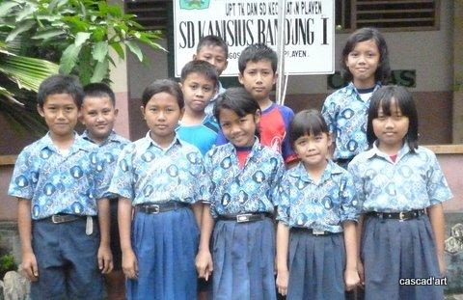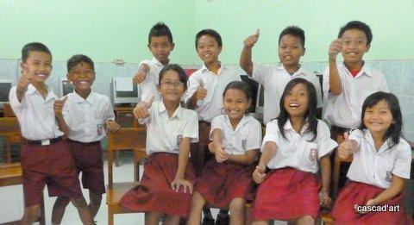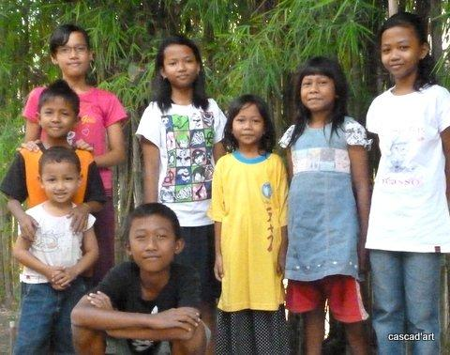

III Yogyakarta-Java: NIEUW project community development

Geen nieuws: het ligt nog stil, stilzwijgend is de inweektijd verlengd. Of in dit geval uitstel ook afstel gaat worden, dat laat zich bezien; de Javaanse ondoorgrondelijke en mystieke krachten laten zich niet in de kaart kijken.

IV Java - Bali: Senioren en Medical Support

Still going strong ondanks de struggle for the money, maar door Boris c.s. en door We do It is ook hier weer lucht gekomen. Daardoor kunnen we de komende maanden ook weer een senioren-uitje organiseren. Sinds vorig jaar waren we hiermee om budgettaire redenen mee gestopt, maar door We Do It kunnen we er nu weer eentje plannen. Dit bericht zal lokaal met veel blijdschap ontvangen worden.
Ook was er nog een leuke ontwikkeling in Bali; daar maakten we de pakketten kleiner omdat het ‘uit de lengte of de breedte moest komen’. De lokale prijsstijgingen maakten de pakketten alsmaar duurder dus werd het óf kleinere pakketten óf minder pakketten. Het werd het eerste. Maar toen we de eigenaar van de winkel die die pakketten verzorgt, vroegen “kan jij niet wat sponsoren” zei hij dat hij dat wel wilde en zorgde per pakket voor een toevoeging ter waarde van 70 eurocent (wat heel wat is !). Dus dank aan Bpk Guido Hendra van ABD.
René heeft in Juli de derde zending medische instrumenten afgeleverd; Wil heeft ge-oeroest bij een Utrechts ziekenhuis en René bracht ze naar het particuliere ziekenhuis waar wij diverse projecten hebben mee gedaan: Nur Hidayah.

V Bali: Kindertehuis Widhya Asih III, Singaraja

Times are changing. Het thema van dit kwartaal. In augustus werden we overvallen door het bericht dat Pak Yohanes door de congregatie overgeplaatst werd naar Bangli om daar pastoraal werk te gaan doen. Hij had zijn benoeming in het kindertehuis van vier jaar tot tien jaar weten op te rekken en had weten te ontkomen aan de gebruikelijke roulatie binnen de kerkelijke organisatie. Maar nu was het hem niet meer gelukt en werd hij overgeplaatst (per 15 september). Dit bracht een forse schok teweeg. De kinderen vonden het verschrikkelijk en barstten uit in massaal huilen en weeklagen. De staf was van slag. Het nieuwe Hoofd (pak Franky) krijgt het zwaar omdat hij tegen het imago van Yohanes moet opboksen. Ook wij zijn benieuwd; we kennen hem redelijk goed en geven hem het voordeel van de twijfel. Wellicht kunnen er ook dingen ten goede veranderen. Nieuwe rondes, nieuwe kansen.
In de tussentijd zijn de nieuwe kinderen alweer redelijk geacclimatiseerd in het huis. We zijn heel blij met de beslissing van de staf om Suni, dochter van Bu Seldri in het tehuis op te nemen. We betaalden voor Suni reeds haar middelbare school terwijl ze thuis bleef wonen. Maar nadat én oudere zus én vader vorig jaar overleden, trekt moeders het niet om de andere drie kinderen goed op te voeden en te voeden. Suni is vorige maand flauwgevallen op school en met ondervoedingsverschijnselen opgenomen in het ziekenhuis. Eén telefoontje naar Yohanes en een gesprek met de moeder was voldoende om Suni een kamer te laten delen met andere klasgenootjes in het kindertehuis.
De erfenis van Pak Yohanes voor Pak Franky is een flink budgetgat; deels door zijn bestedingsbeleid, deels omdat wij ons terugtrokken als sponsor voor de schoolgelden en deels omdat de overkoepelende organisatie Widhya Asih nog steeds niet bijsprong (hoewel dat voor 100% hun verantwoordelijkheid is). We hebben de spanning laten oplopen en ons onttrokken aan de discussie. Uiteindelijk hebben we recent, om enige lucht te geven, voor een kleine groep (23 kinderen) de schoolgelden voor dit semester betaald.

VI Bali: Scholarships

Zie hierboven. 23 kinderen van de tweede en derde klas van het vakonderwijs (SMK) zijn verzekerd van het feit dat wij hun schoolopleiding betalen en dat zij daardoor hun school kunnen afmaken. Daarnaast zijn er vier individuele kinderen van buiten het kindertehuis die van ons een scholarship krijgen voor middelbaar onderwijs (vakscholen en junior highschool). Dan zijn er ook nog de studenten die verbonden zijn met het kindertehuis: in totaal elf kinderen (universiteit, technische hogeschool, verpleegstersopleiding, theologie, dansopleiding); vijf daarvan wonen nog op het kindertehuis, twee wonen in Denpasar en vier in Yogyakarta.

4. Bezoek en acties van sponsors

Wendy, Jos en hun kinderen Bram en Guus bezochten het kinderdagverblijf en kinderen die een scholarship wilden. Ze zagen MCK’s en bezochten een groep senioren die bij elkaar kwam. Ze waren erg onder de indruk. Ze zorgden voor ‘boter bij de vis’ en doneerden vanuit hun vers opgerichte stichting We Do It gul voor de senioren en de scholarships. Verder ontvingen we grote en onverwachte giften van Ton en Saskia, Jaap en René en van een aantal nieuwe sponsors. Terima kasih sekali.

5. Sociale media

Projectvideo’s kun je zien op ons You Tube-kanaal ‘gotong royong utrecht’:
- Widhya Asih kindertehuis, met dank aan Anne uit Alkmaar
- Ibu Suresemi (een Parkinson patiënt die via ons hulp krijgt)
- NIEUW: Ibu in Tegel Mulyo krijgt een cadeautje: http://youtu.be/87X6JaeOqBg

6. Sponsormogelijkheden

- het scholarshipprogramma: een scholarship is 60, 95 of 125 euro per jaar per kind* (resp. voor lagere school, junior highschool of senior highschool)
- een kindertehuis-kind sponsoren voor 12 euro per maand (dat is 36 euro per kwartaal of 144 euro per jaar voor levensonderhoud)
- het ondersteunen van een senior (60 plus) voor 10 euro per maand voor medische en huishoudelijke hulp (dat is 30 euro per kwartaal, 120 euro per jaar)
- een vrije gift, waarbij koppeling aan een doel aan het bestuur wordt overgelaten

7. Giften

Giften zijn welkom op bankrekeningnummer 84.21.36.932 t.n.v. Stichting Gotong Royong te Utrecht. Wij zijn aangemerkt als ANBI: een Algemeen Nut Beogende Instelling, wat interessant is omdat de gift van uw inkomsten- of vennootschapsbelasting afgetrokken kan worden (binnen de daarvoor geldende regels natuurlijk). NB: omdat onze registratie is ingediend bij de Belastingdienst in 's-Hertogenbosch, vindt u onze stichting op de anbi-website onder de vestigingsplaats 's-Hertogenbosch.

8. Contact

Wil je iets laten weten, heb je feedback, of een vraag? Mail ons: info@gotong-royong-utrecht.nl

